Záměr obce Honbice
Na základě žádosti občana M.K. bytem v Libanicích, ze dne 30.11.2022, zveřejňuje obec Honbice záměr pronajmout tomuto 300 m2 neobhospodařovaného obecního pozemku parc. č. 128/21 ( v Libanicích, v „dolíku“) k rekultivaci a následnému využití pro pěstování zahradních plodin pro osobní spotřebu.
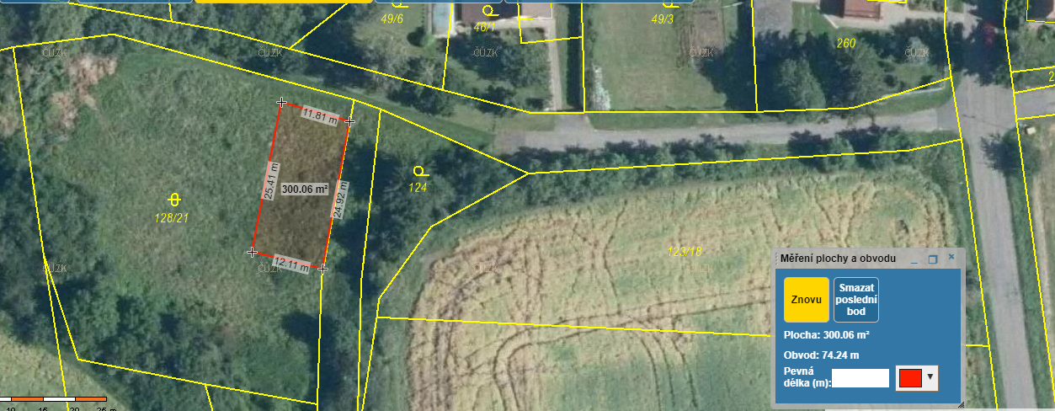
K tomuto záměru je možné se osobně, elektronicky (e-mailem), nebo písemně vyjádřit, podat připomínky nebo vznést námitky po dobu 15-ti dnů od jeho zveřejnění.
Úřední hodina každou středu od 18:00 do 19:00 (úřad Honbice), ou.honbice@tiscali.cz, Obecní úřad Honbice, Honbice 49, 53862 Hrochův Týnec
Otto Štumpf – starosta obce Honbice vyvěšeno: 5.12.2022 sejmuto:___________

